★市内のＮＰＯ・ボランティア団体が大集合★
Ｍサポふれあい祭り
○o 。.。o○o 。.。o○o 。実行委員募集。o○

前橋市市民活動支援センター（Ｍサポ）では、市内で活動するＮＰＯ・ボランティア団体と市民のみなさんとの交流イベント「Ｍサポふれあい祭り」を来年２月に開催します。
前回に引き続き、実行委員会を組織し、イベントの企画・運営をしていきます。過去に参加された方も、初めての方も、ご一緒に楽しいお祭りをつくり上げましょう♪

●実施日時：平成２７年２月２８日（土）１０：００～１５：００（予定）
●会場：「前橋プラザ元気２１」３階 中央公民館ホール・ホワイエ・Ｍサポ交流スペース
●応募条件：次の２つの要件を満たす方
①満１８歳以上のボランティア・市民活動に関心のある方（高校生は除く）
②８月２０日（水）午後７時から開催する第１回実行委員会および月１回程度の
会議に参加できる方
●募集人数：１２名程度。定員を超えた場合は選考させていただきます。
●報酬等：報酬、交通費等の支給はありません。
●申込み：８月１日（金）までに、裏面の応募用紙に必要事項を記入し、Ｍサポへ持参、ＦＡＸ、郵送、メールにてお申込みください。応募用紙はＭサポで配布しているほか、ホームページからもダウンロードできます。
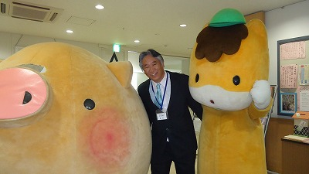

参加団体・ボランティアは
後日募集します

【お問い合わせ先】
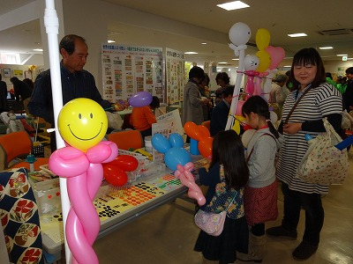
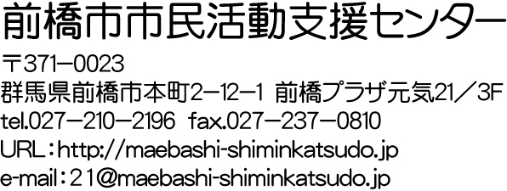

前回の祭りの様子
Ｍサポふれあい祭り実行委員 応募用紙
▲ＦＡＸ：０２７－２３７－０８１０
申込期限：８月１日（金）

Ｍサポふれあい祭り実行委員に応募します 年 月 日
ふりがな |  | 男 ・ 女
氏名 |  | 年齢  歳
職業 | 学生の方は、学校名をご記入ください。
所属団体 | 所属する団体がある場合は、ご記入ください。
連絡先 | 住所：〒  優先する連絡先にチェック↓  電話： □  ※Ｍサポ開所時間（10時～19時）に連絡のつきやすい番号  ＦＡＸ： □  メール： □
応募理由
（応募の動機、抱負等）
連絡欄 | - 連絡事項がありましたらご記入ください。
記入いただいた個人情報は、当祭りに関することのみに使用し、他の目的には使用しません。
前橋市市民活動支援センター（Ｍサポ）
前橋市市民活動支援センター（Ｍサポ）
前橋市市民活動支援センター（Ｍサポ）

